帮助

运行条件
- Microsoft Windows XP SP3及以上操作系统
- 需要安装.NET Framework 4运行时文件(Win8.1及以上自带)

导出的excel文件就在程序的目录下

导入的excel文件一定要遵守格式
格式1
- 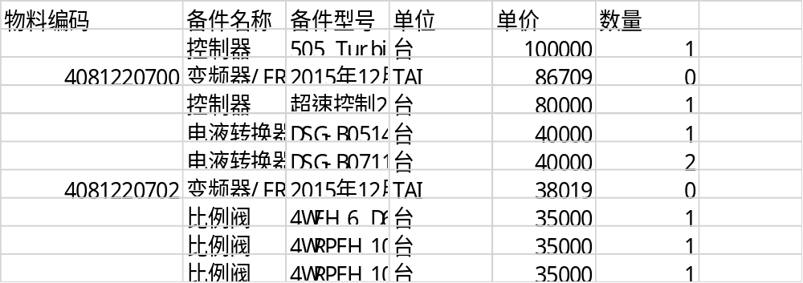

使用方法

设备汇总界面
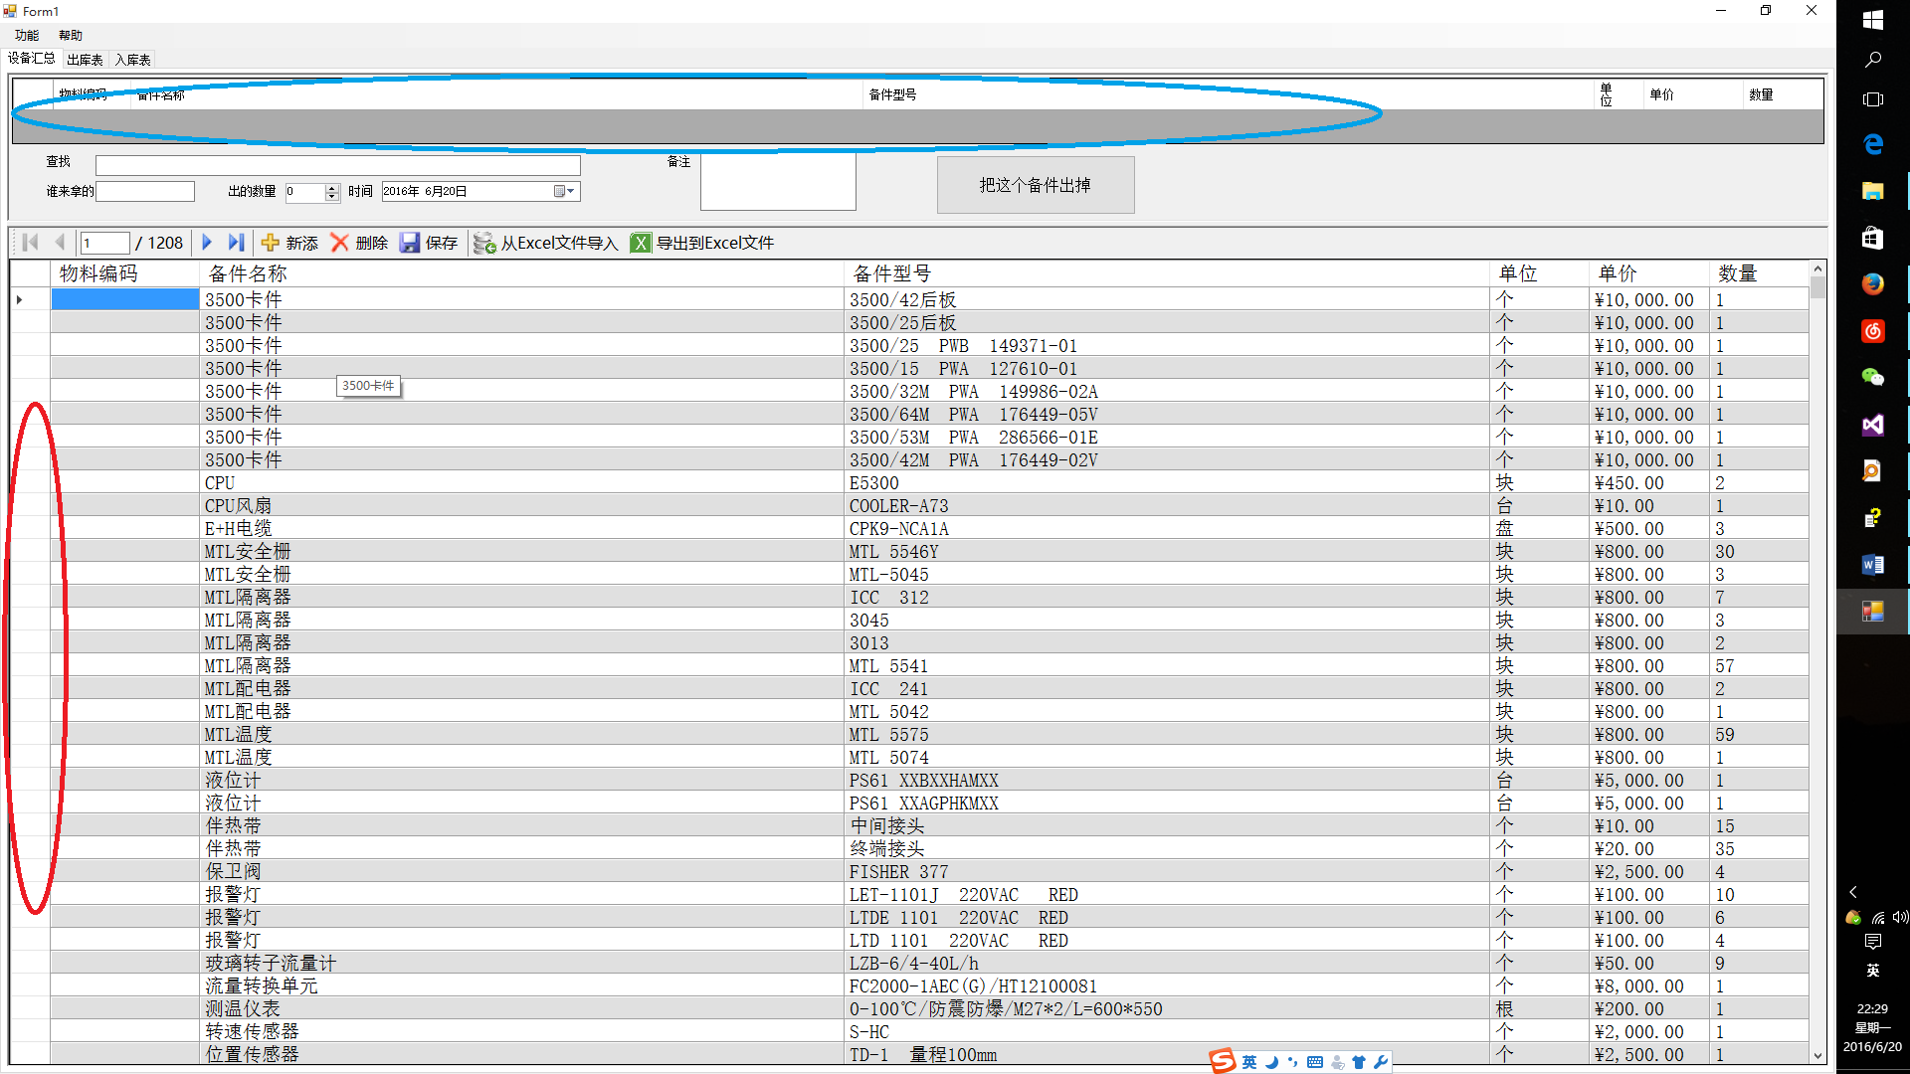
图 1
设备汇总表
  - 点击”从Excel文件导入”可以进行设备表的初始化.
  - 点击”导出到Excel文件”可以把下面显示的表格导出到Excel文件中
  - 双击表格内容可以进行修改.点击”保存”按钮进行保存.

如何出库?
  - 在”查找”文本框中输入文本可以实时进行搜索.
  - 双击图 1中的红圈部分,即表格的前段.会选择将要出库的备件.
  - 图 1中蓝圈部位会显示选择的备件.
  - 填写”出库人”,”出库数量”,”出库时间”,最后点击”把这个备件出掉”,在弹出的确认框中确认信息,点击”确定”,备件出库完成.

出库表
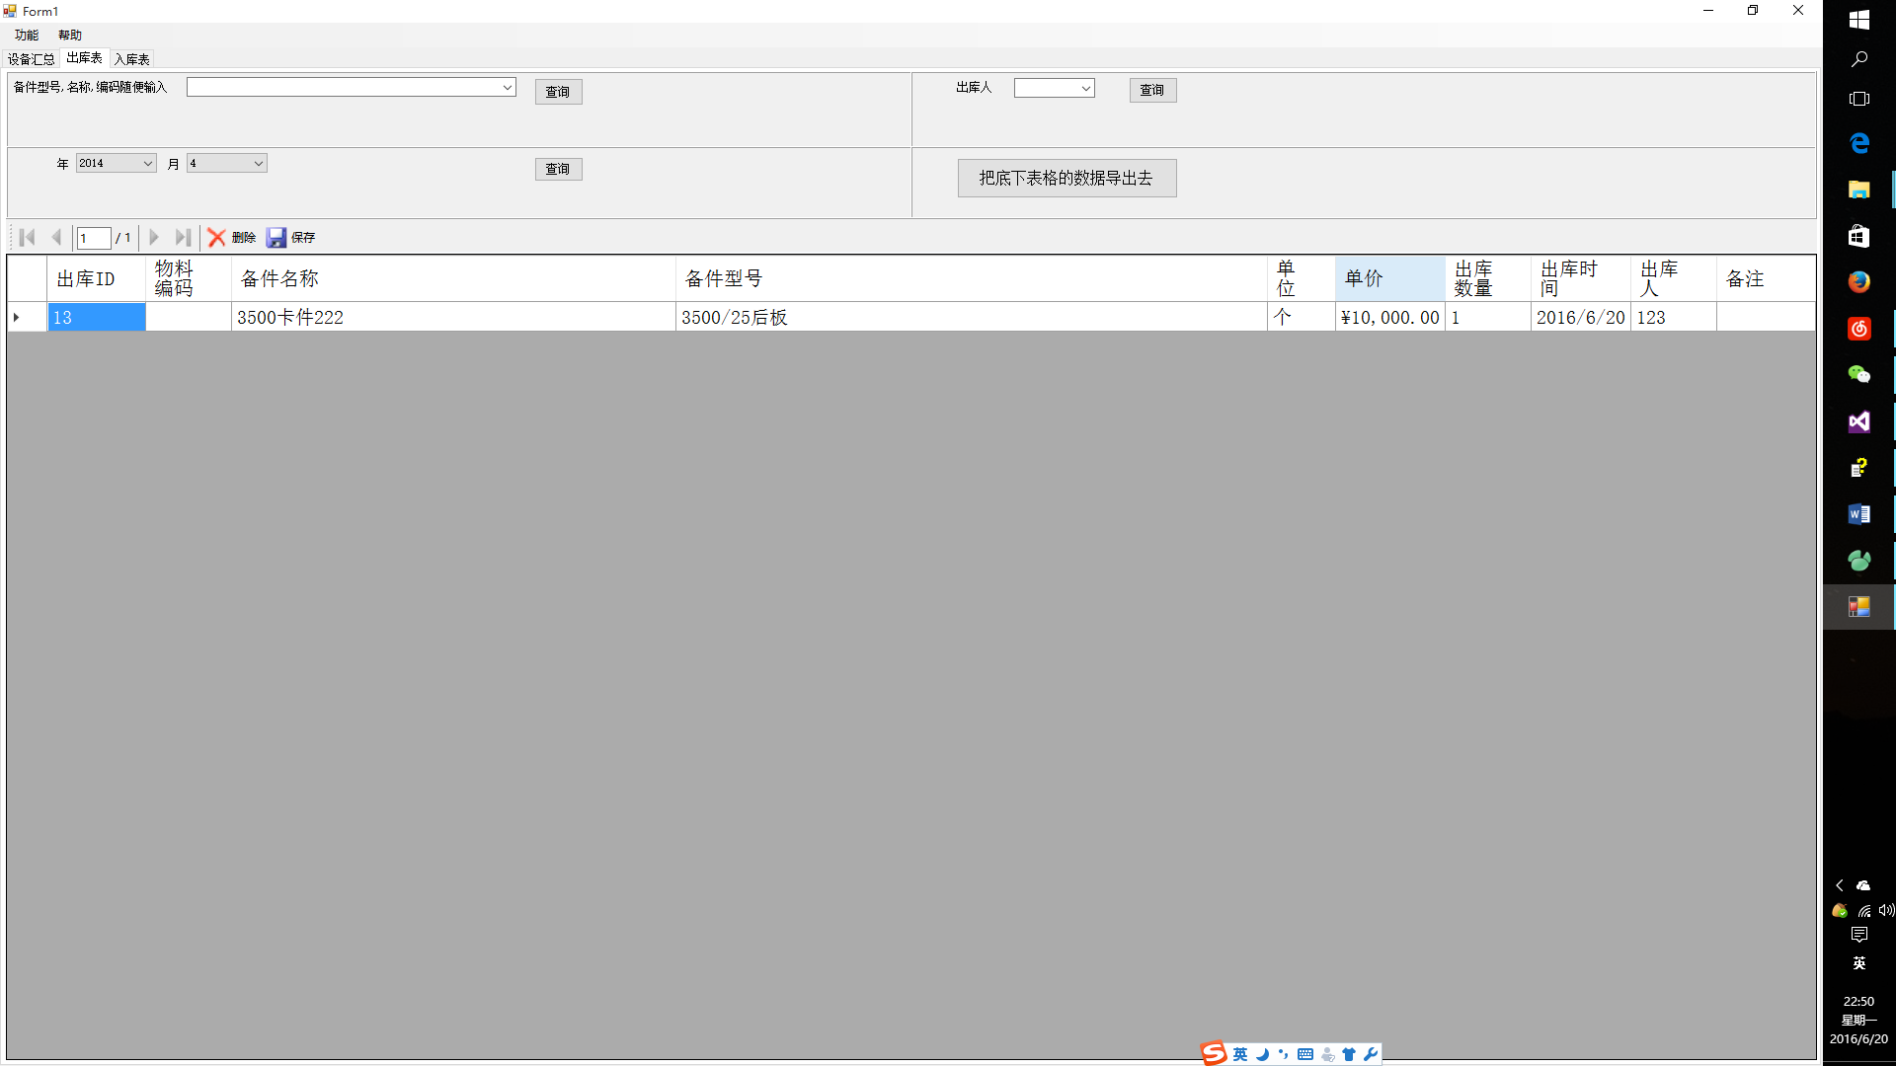
图 2
  - 可以进行出库的查询修改
  - 可以进行出库名称,出库人,出库时间的查询
  - 双击表格内容进行修改,按”保存”按钮保存
  - 点击”把底下表格导出去”把地下表格数据导出Excel文件

入库表
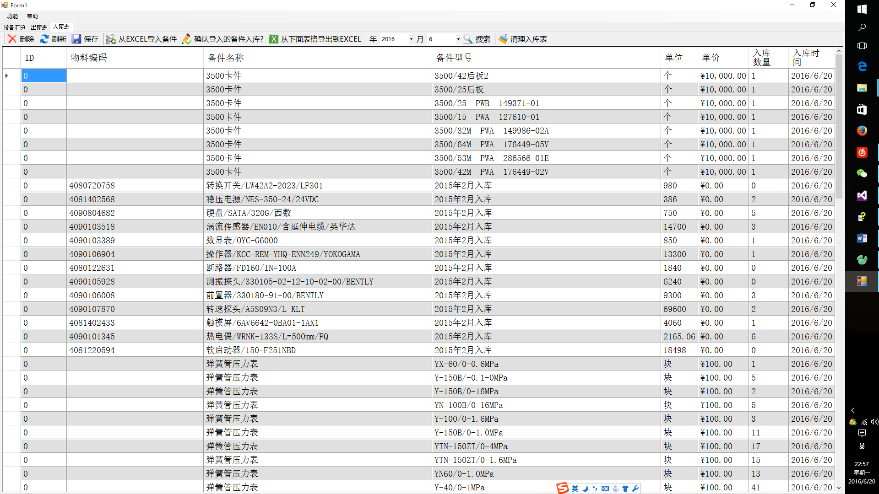

  - 选择”从excel文件导入”进行备件的导入
  - 下面的表格将显示将要导入的备件.可以直接进行修改
  - 点击”确认导入的备件入库”进行这些备件的入库工作.

不愿意写了,剩下的功能自己摸索

导出的excel文件就在程序的目录下

导入的excel文件一定要遵守格式
Table 2

